Projekat iz Jave

*Telefonsi Imenik*

**By:Zoran Visic 3061**

Projekat je imenik sa osobam koji sadrzi neke od njihovih informacija. Prvo imamo glavni prozor koji ima dugme na koje treba da se klikne da bi se uslo u telefonski imenik.

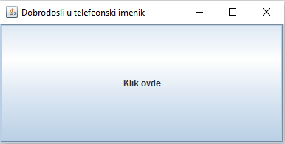

Koji onda void na:

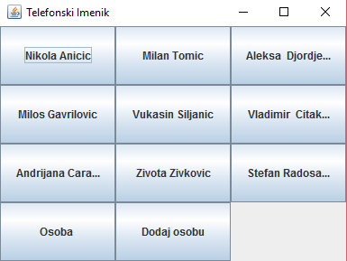

Ovde se prikazuju sve osobe koje se nalaze u imeniku I pokazuje samo njihovo ime I prezime. Osobe mogu da se dodaju klikom na dugme Dodaj osobu.

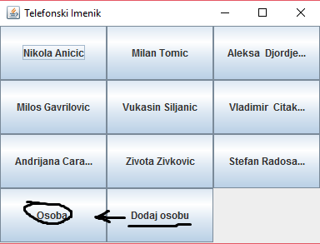

Pojavice se novo dugme bez ikakvnih inforacija, na koji kada se udje moze da se unesu informacije o nekoj osobi.

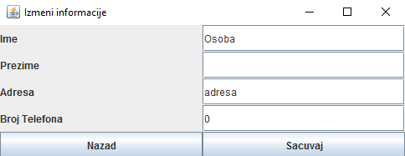

Na kraju kada se unesu sve informacije o toj osobi ide se na dugme sacuvaj I ono ce vas vratiti na prethodni prozor sa informacijama sacuvanim.

U paketu GUI sve klase su za pravljenje ova tri prozora.

U klasi GlavniProzor, zahvaljujuci kodu

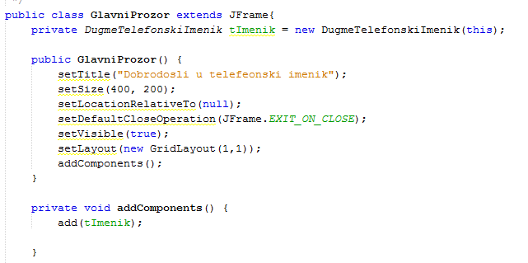

mozemo da napravimo prozor. Ubacivanje komponenti kao sto su dugmad,teks polja…

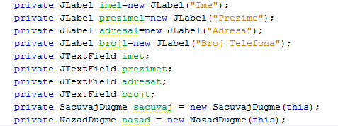

kao I u prethodnoj slici sve ove komponente su ubacene preko addComponents.

Za svako dugme ima akciju koju treba da izvrsi I taj kod izgleda ovako

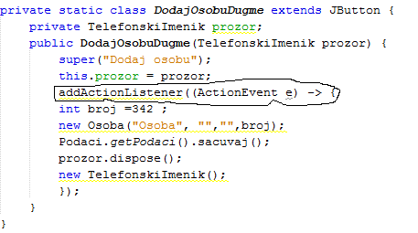

Akcija koju treba ovo dugme da uradi je da napravi novo dugme u koje trebaju da se unosu sve informacije o nekoj osobi I da cuva to u klasi Podaci, I kada zavrsi u ovom slucaju ce da zatvori ovaj prozor I ponovo ce otvoriti isti samo ce biti jos jedno dugme dodato.

Sto se tice paketa GUI, on samo sluzi da napravi prozore sa svim komponentama I da izvrsava.

Klasa Model dodaje svoj ID I ona je zasticena.Klasa Osoba sadrzi ime, prezime, adresu,broj telefona i uglavno je za unosenje novih vrednosti I za vracanje vrednosti.

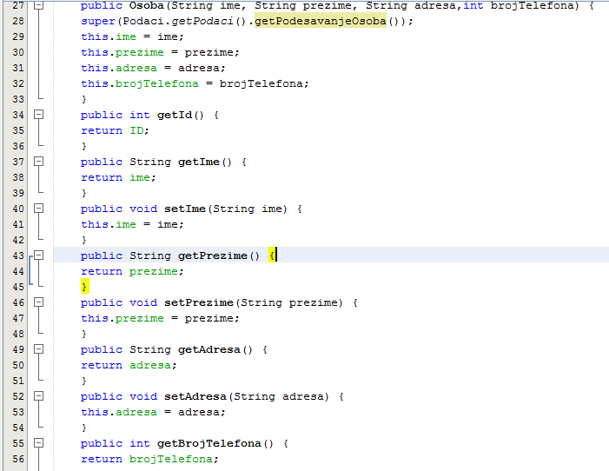

Klasa Podaci sluzi za ucitavanja podataka kao I ubacivanja podataka tj. cuvanje.

Klasa PodesavanjeBaze je naci kako ce se folderi ucitavati ,

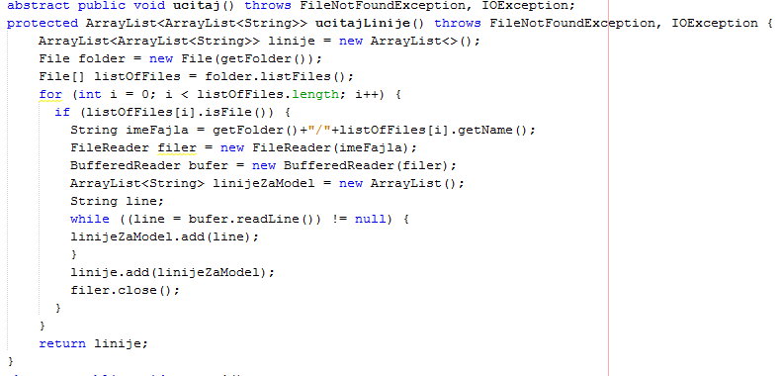

cuvati I praviti nove folder

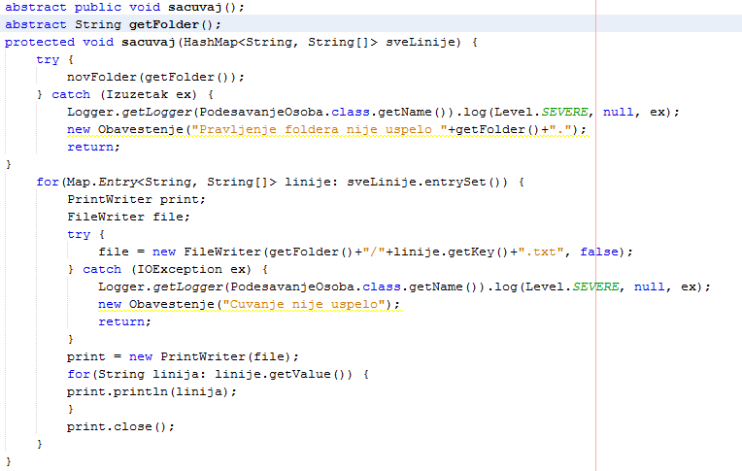

U klasi PodesavanjeOsoba su samo linije koje ce da se ucitavaju I da se cuvaju.

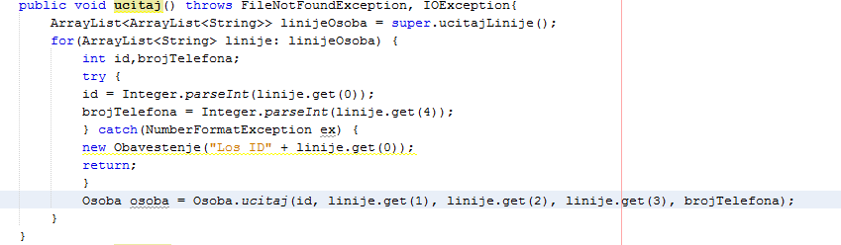

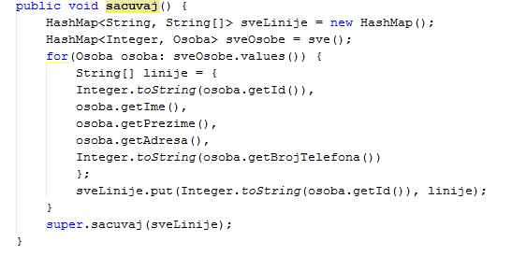

Klasa Obavestenje sadrzi JOptionPane I korisiti se skoro u svim klasama I obelezava se sa new Obavestenje I unutra sadrzi poruku koja ce da iskoci ako se taj neki dogadjaj dogodi. Kao npr.

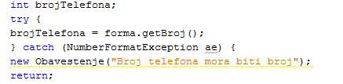

A klasa Izuzetak je sam izizetak pri ne uspesnom pravljenju foldera.

Na kraju main klasa koja ucitava podatke I pokrece GlavniProzor.